Cliente gerou uma NF via OC onde a mesma possui dois itens.
O primeiro item possui 1363 sequencia de rateio.
O segundo item possui 1 sequencia de rateio.

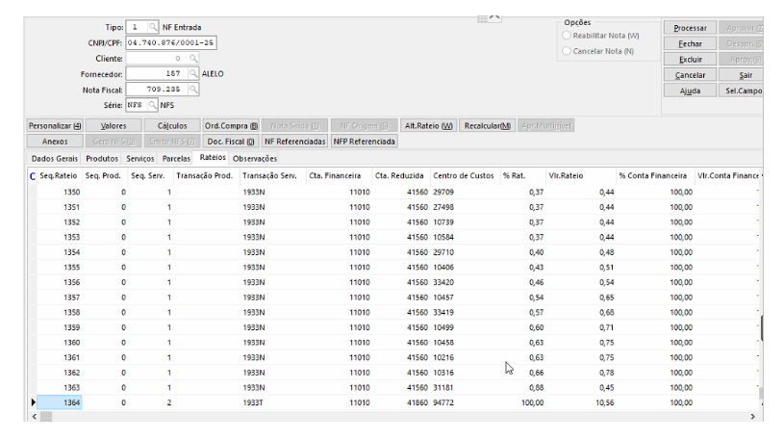
Ao tentar fechar a NF é demonstrada a mensagem abaixo.

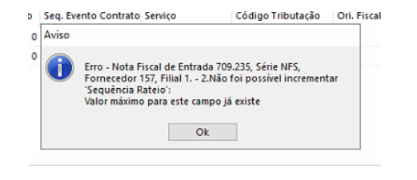

Verifiquei que o %, valor dessas sequências estão fechando em 100%, verifiquei o rateio da OC e está correto também.
Segundo o cliente o mesmo informou que primeiramente conseguiu realizar o fechamento da NF porém ao tentar contabilizar foi demonstrado esse erro, para tentar sanar a mensagem reabilitou a NF e depois disso não conseguiu mais fechar.

Excluímos a NF e geramos novamente onde verifiquei que a sequência do rateio para o item 2, ficou Seqrat 1 e Seqser 2

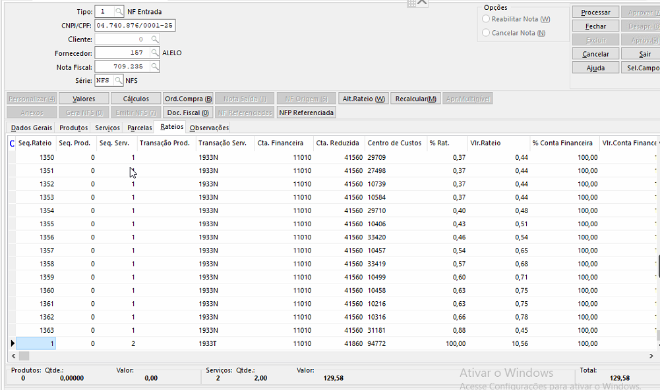

Porém ao fechar a NF apresentou novamente a mensagem e a numeração da Seqser 2 mudou de 1 para 1364, segue abaixo:

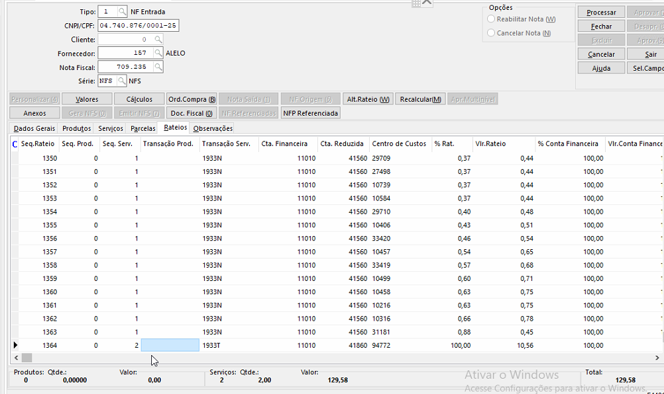
Qual a lógica do sistema que essa sequência seja alterada?

Alterei o rateio porém mesmo assim não surtiu efeito.
Gerei uma nova sequência sem vincular OC e exclui a sequência 2 , apresentou a mesma mensagem.

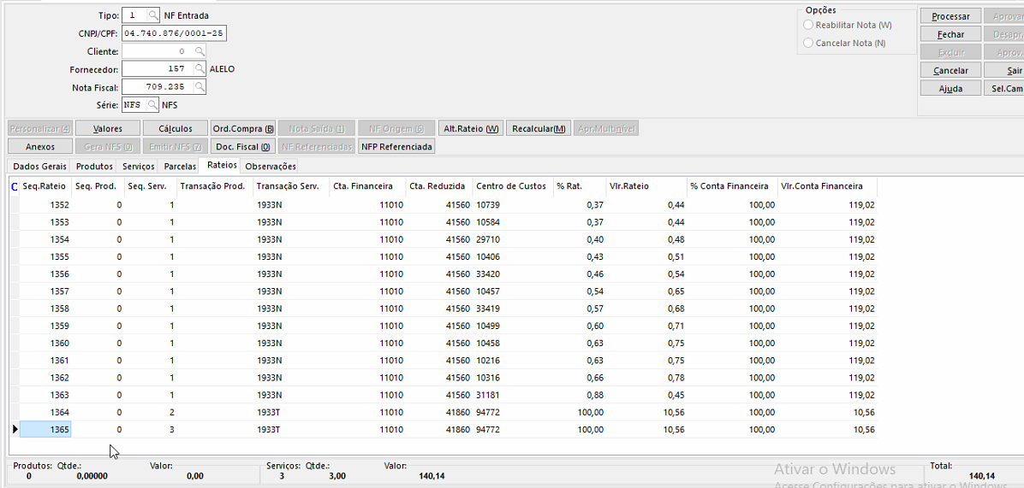
Alterei o rateio da sequência 3 informando duas linhas

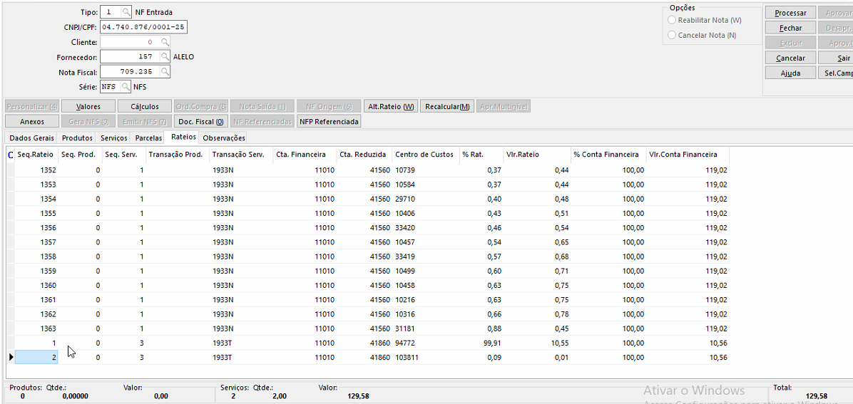

Após isso consegui fechar a NF.

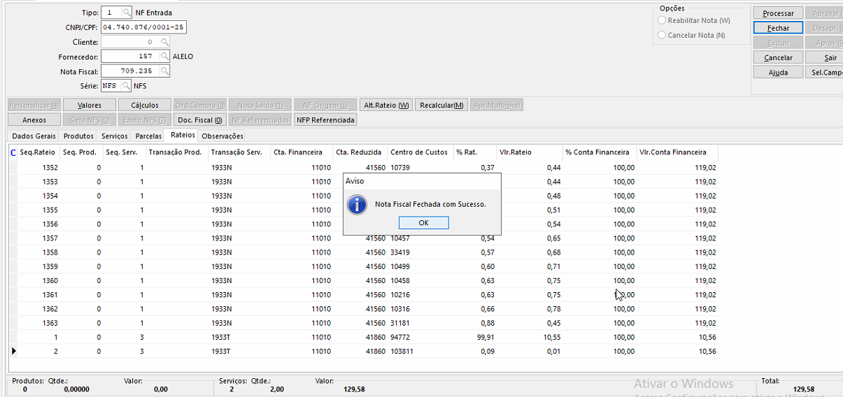

A sequência alterou

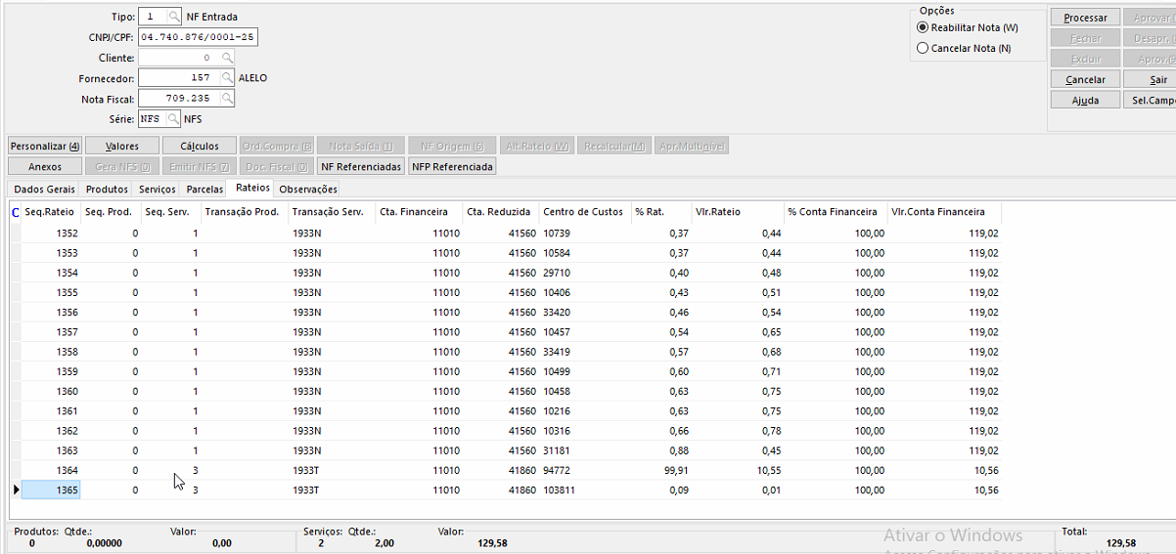

Ao tentar reabilitar a NF é demonstrada a mensagem abaixo:

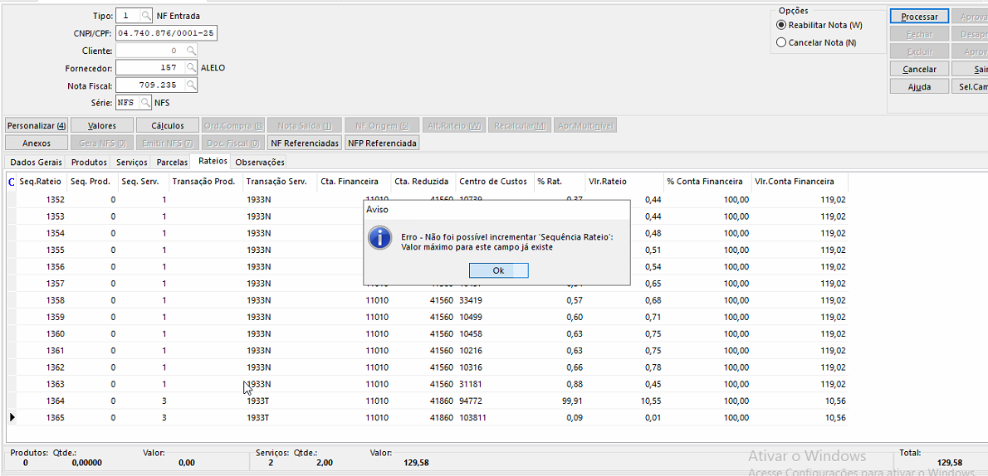
Ao tentar contabilizar é demonstrada a mensagem que não foi localizado o valor do movimento de uma sequência de rateio que não existe

